Demo Yayınevi Tanıtım Bülteni
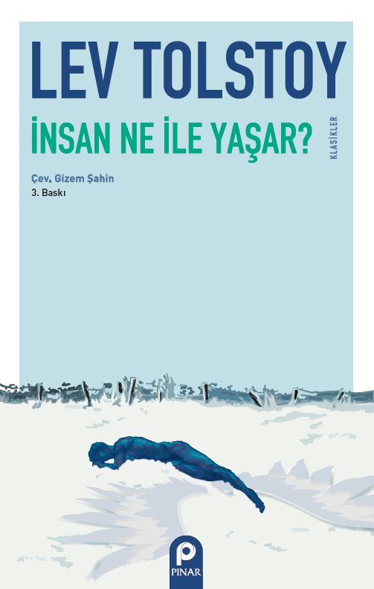 | Eser Adı: İnsan Ne İle Yaşar  Yazar Adı: LEV TOLSTOY  Tür Serisi: Roman - Günümüz/Edebiyat  Cilt Bilgisi: AMERİKAN  Kitap Dili: Türkçe  İç Sayfa: HOLMEN SB 60  Kapak: BRISTOL AMERİKAN 230  Selefon Türü: MAT SELEFON  Basım Tarihi: 2025  Sayfa Sayısı: 126  Kitap Boyutları: 135 X 210 mm  ISBN No: 9789753525411  Etiket Fiyatı: 120,00 TL
Kitap Tanıtım Yazısı : (Arka Kapak)

Kitabın detay sayfasına buradan ulaşabilirsiniz :
https://www.pinaryayinlari.com/kitaplar/insan-ne-ile-yasar-151.html
Pınar Yayınları



